学分认定-校级管理员操作手册

登录
- 本平台适用浏览器有Firefox 火狐、IE11、谷歌、360极速浏览器；
- 在地址栏中输入pdjy.21shte.net的网址；
- 在打开的页面中输入正确的用户名和密码并且拖动滑块进行验证，如下图所示：
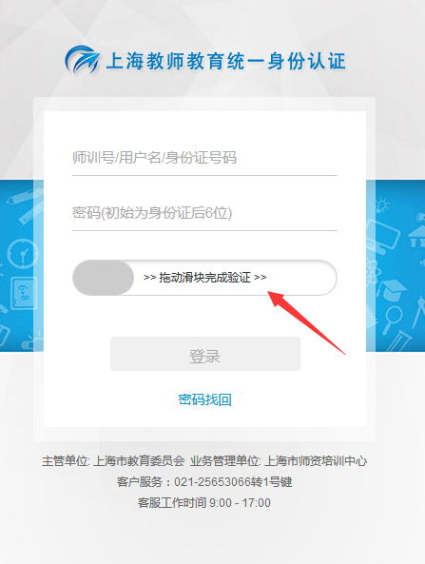
- 显示验证成功后，就可以正常登陆平台，如下图所示：
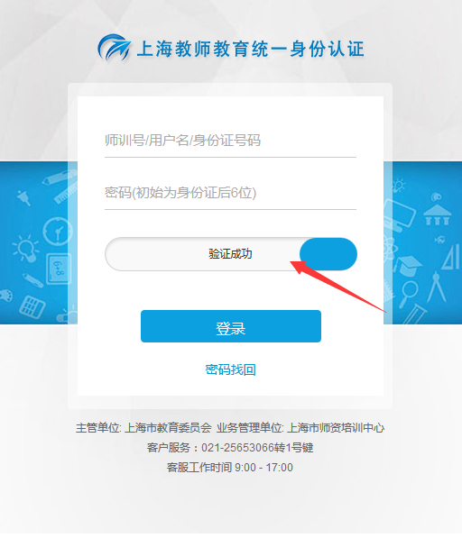
- 登录成功后显示的界面，如下图所示：
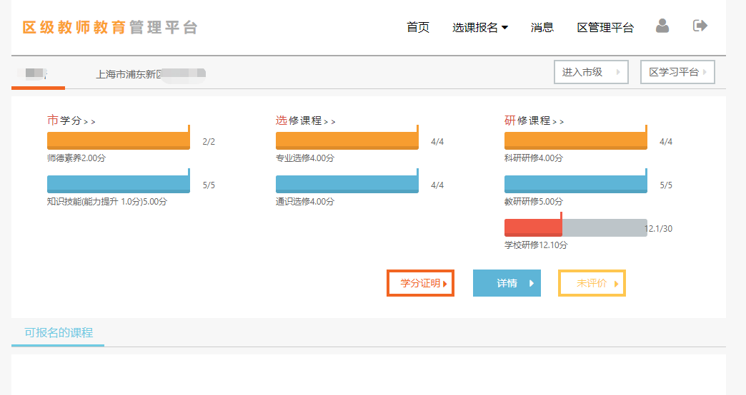

学分认定
- 点击“区管理平台”区域，进入后台管理系统
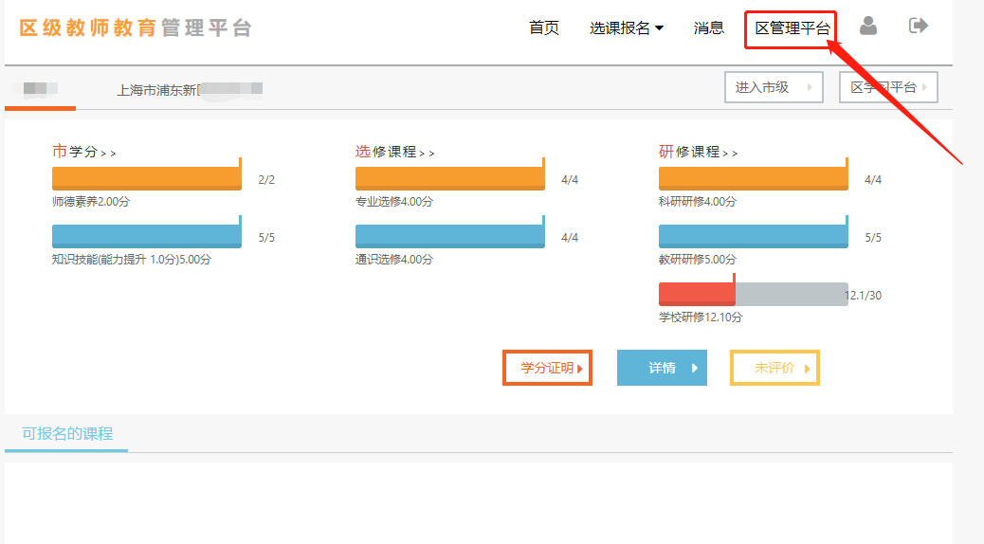

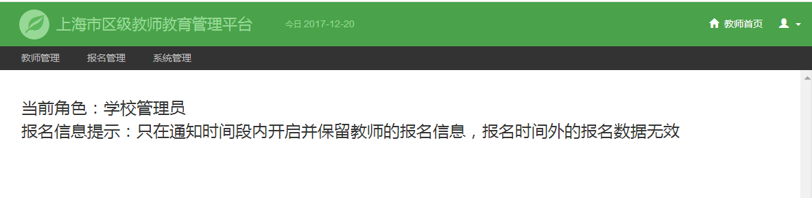
- 选择“学分管理”—“学分认定”
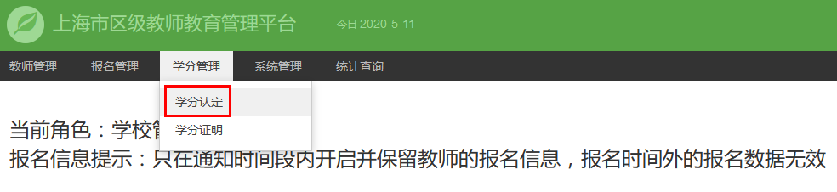
- 在“学分认定”页面中，校级管理员可在申报时间段内上传需要认定人员的材料
  - 如对上传材料的内容不清楚，可先点击“模板下载”下载本次上传材料的要求。
  - “添加文件”-选择您需要上传的材料，请注意文件的大小和格式。
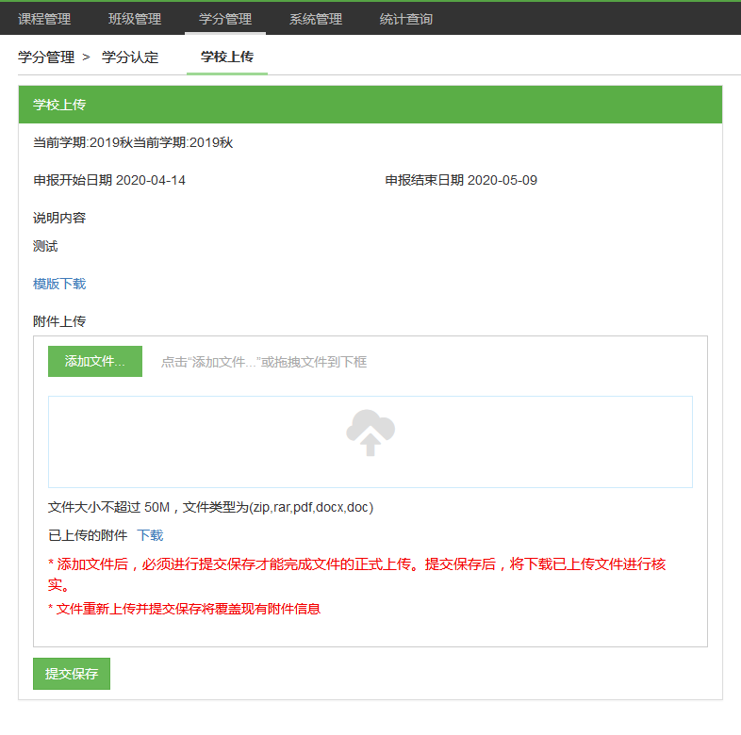
- 出现上传成功后，请点击“提交保存”按钮，这时会在已上传的附件处显示文件名称，可通过下载该文件，以便核对上传的文件是否正确。
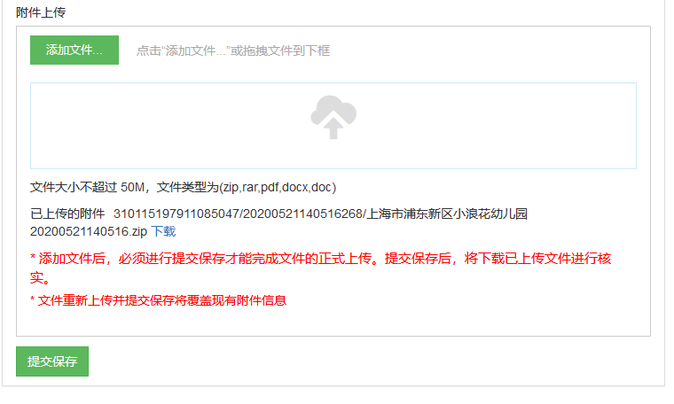
注：每个学校只会保留一份材料，如果有更新的文件上传，会把之前的上传材料覆盖，所以每次上传都应为最新最全的材料。

客服电话
电话：25653066转1
时间：工作日 9:00 ~ 17:00（节假日休息）

